 |  | 8학년 수학 - Korean  복습, 숙달, 그리고 확장
변환, 합동, 그리고 닮음 지수 지수의 기하학적 응용 함수 일차함수 선형 모형과 도표 방정식 풀이 체계  아는 것들 보여주기 |  | 학부모님께,  여름은 가정에서 학생들이 학습을 계속 할 수있는 좋은 기회를 제공해 줍니다. 학생들은 8 학년에서 배웠던 표준교과과정을 복습할 수 있고 주요 표준교과과정을 확실히 숙달하고Algebra 1의 표준교과과정을 예습 할 수 있습니다.  학생들이 복습 할 수있는 8학년 개념들 :  학생들은 제각기 구체적인 학습표준의 복습과 숙달이 필요할 수 있으므로 이러한 필요의 보충을 위해서 Georgia Virtual Learning을 이용하십시오. 여기(here)를 클릭 하시면 중학 수학 8학년 학습 단원으로 바로 연결됩니다.자녀가 웹사이트에서 추가로 복습하고 연습을 해야한다고 생각되는 단원은 그 단원 옆에 있는"View"를 클릭 하세요.  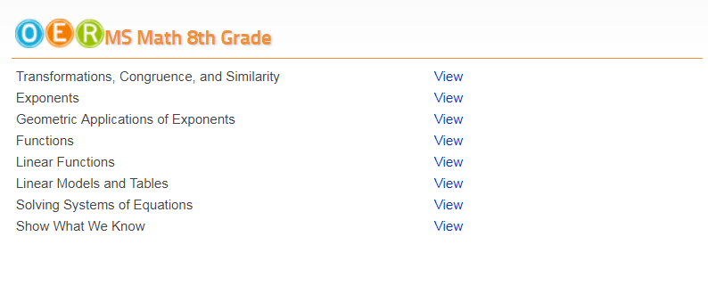  학생들이 복습 할 수있는Algebra I개념들: (링크를 클릭하시면Georgia Virtual Learning의Algebra I 학습 단원으로 바로 연결됩니다):  - 시스템들을 포함한 방정식과 부등식에 의한 제약들.  - 공식을 재배열하여 문제 풀기.  - 문자를 계수로 방정식과 부등식 풀기.  용어: 학생들에게 다음 문구의 정의를 찾아보고 수학 문제를 푸는면에서 그 의미가 무엇인지 이야기하게하십시오. 용어의 뜻만을 아는 것은 이 용어를Algebra에서  사용하는 방법과 이유를 이해하는 것만 큼의 의미가 없습니다.  Average Rate of Change : 평균 변화율  Constant Rate of Change : 일정 변화율  Continuous : 연속  Constraint : 제약  Domain : 정의역/영역  Literal Equation : 리터럴 방정식  Linear Function : 일차 함수  Linear Model : 선형 모델  Properties of Operations : 연산의 성질  Range : 치역/범위  Slope : 기울기  X-Intercept : X-절편  Y-Intercept : Y-절편
연습 문제1
부등식과 그래프를 사용하여 그 부등식에 대한 해와 비-해를 정해라. 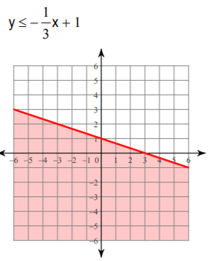
해답: 답변은 다양 할 수 있다 - 해는 음영 처리 된 영역 내에 있어야한다. 비 - 해는 음영 영역 밖에있다. 가능한 답: 해: (-4, -2); 비-해: (1, 3)

연습 문제2

다음 방정식 시스템을 풀어라:

해답: 해결책 없음
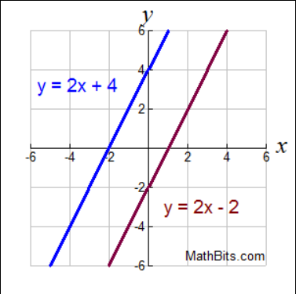
15 = 3
해결책 없음

연습 문제3

다음 방정식에서 X의 값을 구해라:

해답: -3x + 2c = -3
- 2c - 2c
-3x = -2c – 3
-3 -3

Internet Resources인터넷 자료
온라인 교과서: connected.mcgraw-hill.com

교과서 발행사 | 인쇄본과 또는 연습본 | 온라인 접속
My Math  McGraw-Hill  2013 | Consumable Workbook | http://connected.mcgraw-hill.com/connected/login.do  학생 이용자ID Student User ID: ccsd(student ID)  암호 Password: cobbmath1

기본 지식 구축 및Algebra 1의 복습을 위한 학습 링크:
기술과 개념 | 웹 사이트 | 웹 주소
조기 수학 | 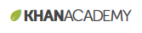  사용의 시작은 간단합니다: Start Mission을 클릭하셔서, 새 계정을 만드시고, gmail, 훼이스북 또는 이메일 주소를 사용하여 가입합니다. 귀하의 이름과 생년월일을 입력하시고 귀하의계정에 전송된 링크를 클릭하여 사용자 이름과 암호를 설정하여 등록을 마무리합니다. | https://www.khanacademy.org/math/early-math

